12 ноября

Синичкин день

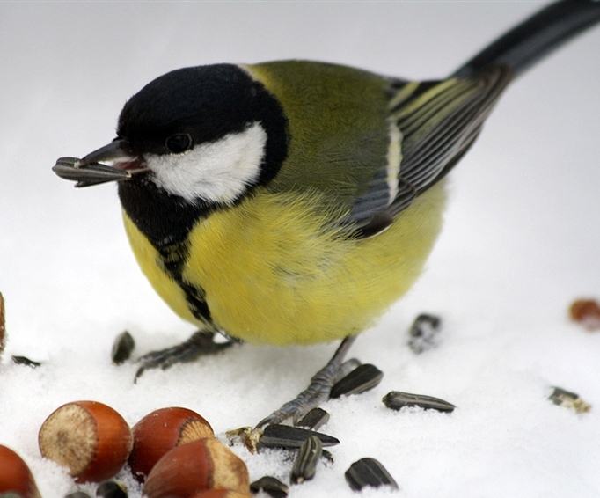

История праздника
Несколько лет назад в России появился еще один экологический праздник – Синичкин день.
Он создан по инициативе Союза охраны птиц России и отмечается 12 ноября. В этот день жители разных населенных пунктов страны готовятся к встрече «зимних гостей» – птиц, остающихся на зимовку в наших краях: синиц, щеглов, снегирей, соек, чечеток, свиристелей. Люди заготавливают для них подкормку, в том числе и «синичкины лакомства»: несоленое сало, нежареные семечки тыквы, подсолнечника или арахиса, – делают и развешивают кормушки. Несмотря на то, что в качестве экологического праздника Синичкин день отмечается относительно недавно, его история уходит корнями в далекое прошлое. В народном календаре 12 ноября значится как день памяти православного святого Зиновия Синичника.
По народным приметам, именно к этому времени синицы, предчувствуя скорые холода, перелетали из лесов ближе к человеческому жилью и ждали помощи от людей. Наши предки замечали: если птицы целыми стайками появлялись у дома, значит, вот-вот грянут морозы. А еще в этот день наши наблюдательные предки предсказывали погоду по особым приметам: если синица свистит – быть ясному дню, если пищит – быть ночному морозу, собирается много синиц на кормушках – к метели и снегопаду.
Кстати, название «синица» произошло вовсе не от синего оперения этих птиц, как многие могут подумать. Свое имя они получили за звонкие песни, напоминающие перезвон колокольчика: «Зинь-зинь!».

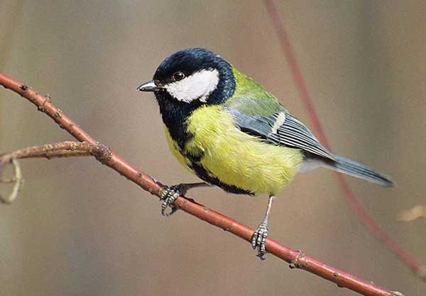

Интересные факты о синице
- за сутки синица кормит своих птенцов тысячу раз (до
60 раз в час).
- без дополнительной подкормки человеком из 10 синиц к
весне выживают только две.
- синица за сутки съедает столько насекомых, сколько
весит сама.
- зимой основу питания синицы составляют семена и яйца
бабочек, а весной - семена и жуки.
- лесных птиц,
в том числе и синиц, нельзя кормить чёрным хлебом. Охотнее всего синицы берут с
кормушек семянки подсолнечника, тыквы, зерна гречихи и несолёное сало;
- синицы -
птицы лесные, они плохо себя чувствуют в неволе.
- синица, взяв
семечко (например подсолнечника), не пытается его очистить. Вместо этого,
прижав семянку лапкой к ветке, птица ловко пробивает её клювом и выклёвывает
мякоть. Причём даже если в лапке окажется уже расколотое пополам семечко, она
все равно будет упорно отщипывать кусочки мякоти, вместо того чтобы проглотить
всё целиком;
- синицы охотно берут еду с ладони.
- зимой, особенно долгой и холодной, многие синицы
откочёвывают в город, где легче найти еду.
- если вы
хотите, чтобы зимним утром вас будил бодрый перезвон синиц, повесьте перед
окном своей спальни кормушку, или разбросайте корм прямо на балконе;
- название
"синица" произошло не от синевы оперения этих птиц. А имя своё птицы получили за звонкие песни, напоминающие перезвон
колокольчика: "Зинь-зинь!";
- синицы разных
видов зимой объединяются в стаи с дятлами и пищухами и такими группами кочуют
по лесу в поисках еды.
- у большой
синицы много разных названий. За ловкие прыжки по веткам зовут её
"кузнечиком", за размеры - "большаком", ну а за звонкую
песню - на иностранный манер - "зинзивером"
Зимующие птицы
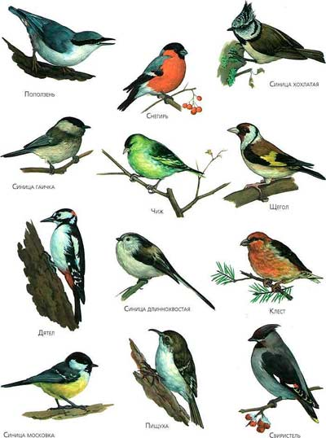
Покормите птиц
Александр Яшин
Покормите птиц зимой!
Пусть со всех концов
К вам слетятся, как домой стайки на крыльцо.
Не богаты их корма: горсть зерна нужна
Горсть одна – и не страшна
Будет им зима.
Сколько гибнет их – не счесть,
Видеть тяжело,
А ведь в нашем сердце есть
И для птиц тепло.
Разве можно забывать улететь могли
А остались зимовать заодно с людьми.
Приучите птиц в мороз к своему окну,
Чтоб без песен не пришлось
Нам встречать весну.

